广东培正学院2017年暑期“三下乡”社会实践活动总结
——曾营
为深入学习贯彻党的十八届六中全会精神和省第十二次党代会精神，贯彻全国高校思想政治工作会议精神，引领广大青年学生认真领会和落实习近平总书记关于青年成长成才的一系列重要论述，在广东“四个坚持、三个支撑、两个走在前列”的伟大时代实践中受教育、长才干、作贡献，以青春建功的实际行动，为全面建成小康社会贡献青春力量，我校积极响应省委宣传部、省文明办、团省委、省教育厅、省学联的号召，精心组织并开展了以“喜迎十九大·青春建新功”为主题的广东大中专学生志愿者暑期文化科技卫生“三下乡”社会实践活动。
历年来我校大学生社会实践活动始终将青年学生思想引领、成长服务和基层服务型团组织建设作为工作的出发点和落脚点，不断创新工作思路，拓宽社会实践渠道，努力搭建更多的社会实践和教育工作平台，以引导我校广大青年学生深入基层，服务群众，为我省脱贫攻坚任务贡献青春和力量为工作目标，经过近几年的不断实践和总结，逐渐形成了符合时代背景和我校学生思想特点的大学生社会实践工作模式，社会实践活动从形式到内容得到了极大的丰富和完善，社会实践活动体系架构完整，社会效应良好。
2017年暑假，我校共组建了22支队伍近400名师生分赴佛山、清远、河源、梅州、潮州、湛江等地，深入开展以乡村调研、教育帮扶、文化宣传、法律知识宣讲、环保宣传、国家资助政策宣讲等形式多样的社会实践活动。
“三下乡”社会实践活动的开展，得到学校各级领导的重视，在政策给予便利、划拨专项经费10多万元保障，选派了18名专业课教师带队下乡，各团队对活动的参与也精心策划、认真准备。不管是队伍的组建、志愿者的招招募、培训，还是到实践下乡地点开展实践的活动，每个环节、每件工作都一丝不苟的落实到位。活动中，各实践团队建立了畅通的信息反馈机制，加强信息交流、传递和共享，及时总结经验和分享心得。
与此同时，各实践团队还十分注重活动的宣传及其产生的良好社会效应，除了发挥新媒体的优势，利用微信、微博、QQ群即时发送活动概况，还充分利用传统新闻媒体的社会权威性进行活动的宣传，积极向当地新闻媒体、政府网站投递活动稿件或传递活动信息，引起了多家社会媒体的新闻报道，如“萌芽”社会实践服务队、“星火”教育帮扶实践服务团、“传承”社会实践服务队等队伍被中国青年网、中国公益新闻网、今日头条、网易新闻、搜狐新闻等媒体网站和当地新闻的报道。
近年来，随着三下乡社会实践活动在高校育人工作中地位的凸显和社会各界对“三下乡”社会实践活动认识的提高，我校各部门、各级领导对“三下乡”社会实践活动给与了前所未有的重视和支持，划拨专项经费、选派经验丰富的老师带队，“三下乡”社会实践活动的规模和影响越来越大，指导“三下乡”活动开展的体制机制更加成熟。从最初只有数支队伍参与，发展到今年共22支专业社会实践队伍参加，其中校级重点队伍8支，院（系）级别队伍14支。活动参与的主体也由原来的社团组织、团学干部向基层团支部、基层团员和普通同学倾斜，活动地点和服务处所趋于稳定，多个团队与当地村镇建立了合作的长效机制体制，机制的创新在学生群体中引起了强烈的正效应反响，也扩大了活动的社会影响力。如： “童心·同梦”社会实践服务队、“星火”教育帮扶社会实践服务队、“尚行”少年宫志愿服务队、稻草人志愿服务队、二分之一Dream支教队、管理学院党员志愿服务队等作为我社会实践活动的专业服务队均与当地签署长期合作协议，让暑期“三下乡”社会实践活动做到（呈现）具体化、长期化、持续化。
在今后的暑期“三下乡”社会实践工作，校团委将继续秉承“传承、创新、突破”的精神，将“三下乡”实践活动做得更精、更细、更好，更加凸显活动的社会价值和育人功能，让更多有兴趣、有需要的的同学参与到我们的活动中，推动我校社会实践活动有序健康的开展。

2017广东培正学院暑假三下乡活动精彩回顾
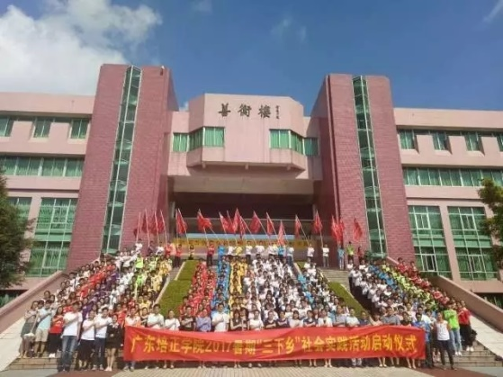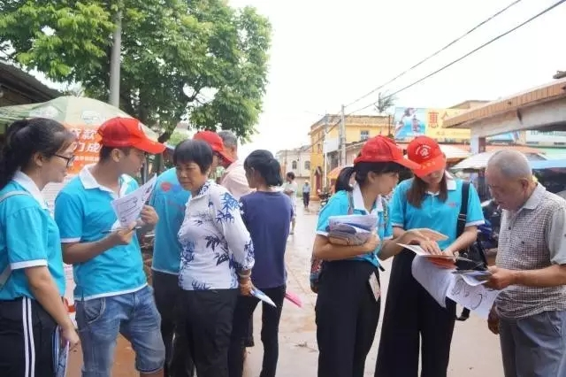
2017广东培正学院三下乡启动仪式 “萌芽”社会实践服务队”精宣奖助贷
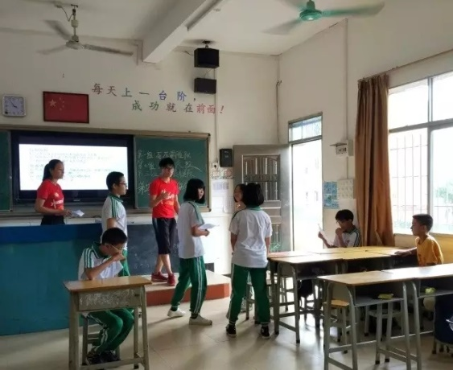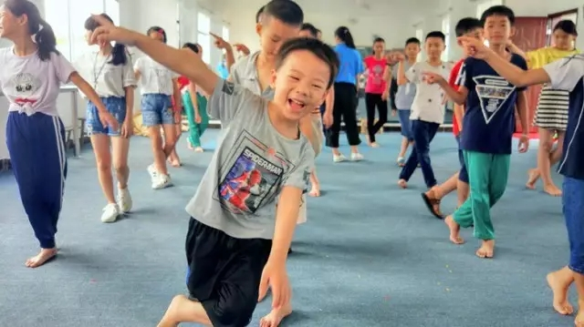
“紫荆”志愿服务队”心理话剧课堂 “潮之潮”社会实践服务队形体舞蹈课
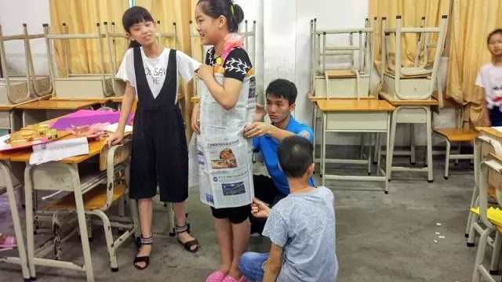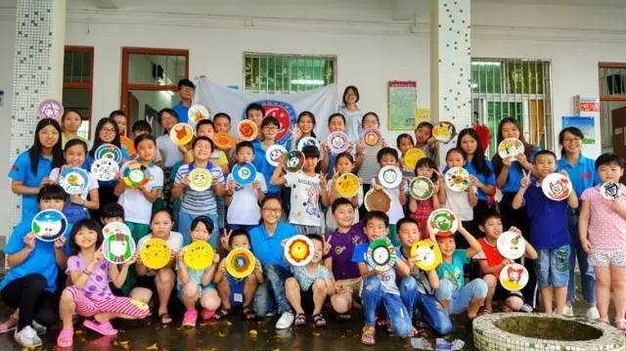
“潮之潮”社会实践服务队服装手工课 “潮之潮”社会实践服务队绘画课
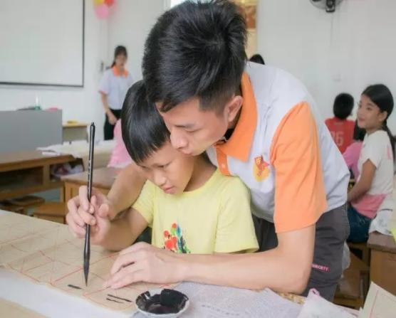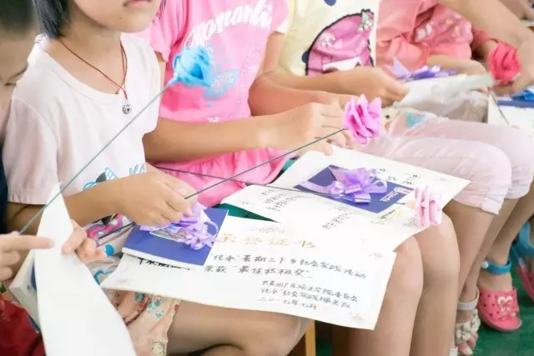
校团委“传承”社会实践服务队书法课 “传承”社会实践服务队亲手精心准备的小礼物
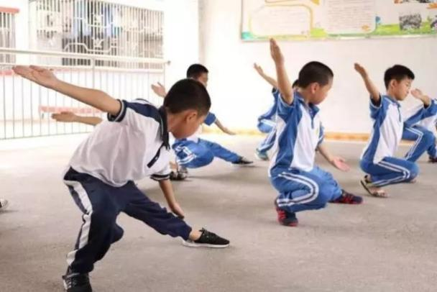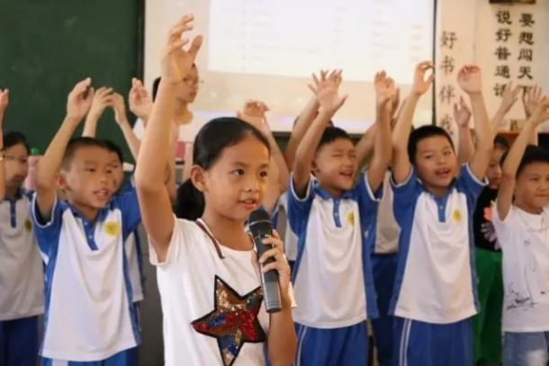
外院HOPE TEAM社会实践服务队武术课 外院HOPE TEAM社会实践服务队音乐课
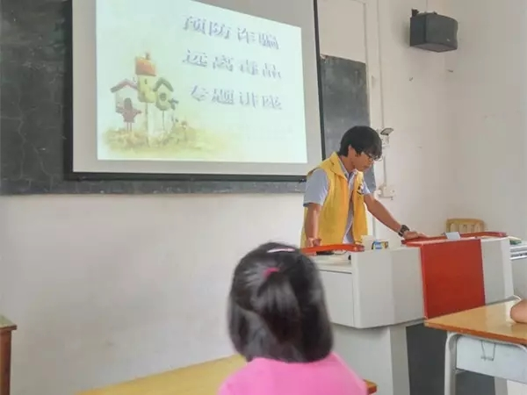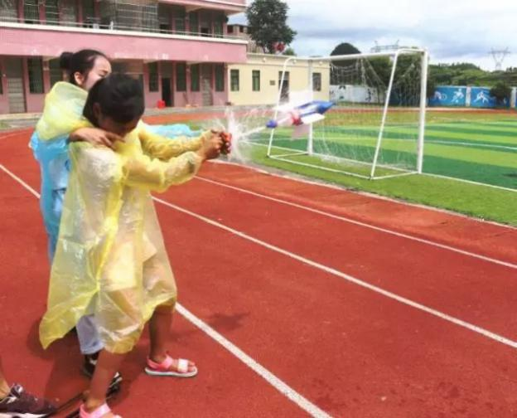
法学系“蒲公英”法律援助团队普法课堂 未企风之彩爱心服务队科学实验实操课
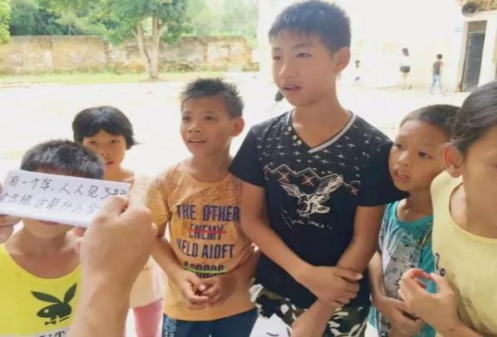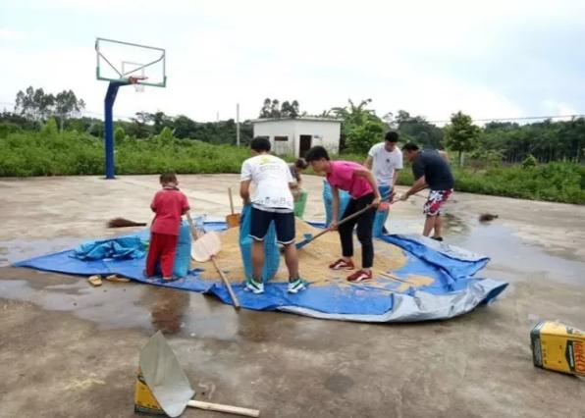
校青协B-Willing社会实践服务队定向越野 B-Willing社会实践服务队协助村民务农
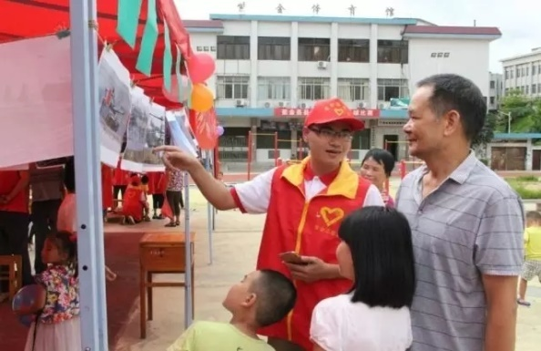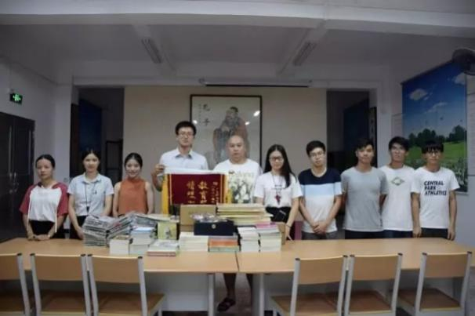
大学生党员志愿服务队“爱国教育”课堂 “星火”教育帮扶团队 向文化馆捐赠书籍

